**МДК 0101** **Технологии создания и обработки цифровой мультимедийной информации**

**Дата проведения: 1.11.21г.**

**Группа №** 3-16

**Тема урока: Создание мультимедийной презентации. (2ч.)**

**Преподаватель:** Насруллаева Зарема Османовна

**Тест по теме «Компьютерные презентации»**

*Указать все верные ответы:*

**1.PowerPoint - это ...**

1. анимация, предназначенная для подготовки презентаций и слайд - фильмов
2. программа, предназначенная для подготовки презентаций и слайд - фильмов
3. текстовый редактор
4. программа, предназначенная для редактирования текстов и рисунков.

**2. Элементы интерфейса PowerPoint**

1. заголовок, меню, строка состояния, область задач и т.д.
2. слово, абзац, строка
3. экран монитора
4. системный блок

**3. Чтобы удалить текст, рисунок со слайда, необходимо ...**

1. Выделить его и нажать клавишу ESC
2. Щелкнуть по объекту
3. Выделить его и нажать клавишу DELETE
4. Стереть

**4. Запуск демонстрации слайдов**

1. Показ презентации
2. F6
3. F5
4. Добавить эффект

**5. Укажите основной элемент презентации:**

a. лист

b. документ

c. файл

d. слайд

**6. Можно ли цвет фона изменить для каждого слайд**

1. Да
2. Нет
3. Иногда

**7. Как выйти из режима просмотра презентации?**

1. F5
2. ESC
3. ENTER
4. DELETE

**8.** **Компьютерные презентации бывают:**

1. линейные
2. интерактивные
3. показательные
4. циркульные 7

**9. Что означают цифры около элементов слайда?**

a. продолжительность эффектов анимации этих элементов

b. продолжительность интервала времени после отображения слайда, через который начинается анимация этих элементов

c. последовательность анимации этих элементов при отображении слайда

d. при показе презентации анимация этих элементов запускается по щелчку мыши

**10. Какое расширение имеет файл презентации?**

1. *.txt
2. *.ppt,  *.pptx, *.odp
3. *.doc, *.docx, *.odt
4. *.bmp

**11. Для какой цели может использоваться команда Файл – Сохранить как?**

1. Для сохранения документа в другом текстовом формате
2. Для сохранения документа с таблицей в формате рабочей книги Excel
3. Для сохранения документа под другим именем
4. Для получения справки о сохранении документов

**12. Что необходимо сделать для сохранения изменений в файле?**

1. Выполнить команду "Файл - Открыть..."
2. Выполнить команду "Файл - Свойства..."
3. Выполнить команду "Файл - Сохранить"
4. Нажать кнопку "Копировать" на панели инструментов

**13. Командами какого меню можно воспользоваться для изменения ориентации слайда?**

a. формат

b. показ слайдов

c. правка

d. дизайн

**14. В презентации можно использовать:**

1. оцифрованные фотографии;
2. звуковое сопровождение;
3. документы, подготовленные в других программах;
4. все выше перечисленное

**15. Вам нужно, чтобы смена слайдов происходила автоматически. Вы выберете в меню:**

1. Демонстрация→ смена слайдов
2. Демонстрация→ настройка анимации
3. Сервис→настройка

**Вставить пропущенные слова**

16. Способ представления объектов и изображений в компьютерной графике, основанный на использовании геометрических примитивов, таких как точки, линии, сплайны и многоугольники, называется **…..**

17. Компьютерная программа, предназначенная для обработки текстовых файлов, такой как создание и внесение изменений называется **…**

18. Упорядоченная последовательность команд, необходимых компьютеру для решения поставленной задачи называется **…**

19. Объект Windows, предназначенный для объединения файлов и других папок в группы, это**…**

20. Информационный процесс, в результате которого создаётся информационный продукт, …

21. Область памяти, которая служит для временного хранения данных, предназначенных для обмена, называется …

22. Искусственное представление движения в кино, на телевидении или в компьютерной графике путем отображения последовательности рисунков или кадров с частотой, при которой обеспечивается целостное зрительное восприятие образов, называется …

23. Что относится к средствам мультимедиа:

1. звук, текст, графика, изображения
2. звук, колонки, графика.
3. анимация, тест, видео, мультимедийные программы
4. видео, анимация, текст, звук, графика.

**Ответы направить на e-mail:** [**zarema33@yandex.ru**](mailto:zarema33@yandex.ru)

**(В теме письма укажите фамилию и тему урока)**

**МДК 0101** **Технологии создания и обработки цифровой мультимедийной информации**

**Дата проведения: 1.11.21г**

**Группа №** 3-16

**Тема урока: Оформление презентации анимацией (2ч. ПЗ)**

**Преподаватель:** Насруллаева Зарема Османовна

**Задания для самостоятельной работы**

1. **Перейдите по ссылкам и просмотрите видео**

<https://youtu.be/IhoXfaN-Q28>

<https://youtu.be/OvcQBsDNxgI>

1. **Создайте презентацию состоящую из 10 слайдов с эффектами анимации.**

**Ответы направить на e-mail:** [**zarema33@yandex.ru**](mailto:zarema33@yandex.ru)

**(В теме письма укажите фамилию и тему урока)**

**Дата проведения: 1.11.21г**

**Тема урока: Настройка, показ итоговой презентации.** **(1ч. ПЗ)**

**ВАЖНАЯ ИНФОРМАЦИЯ!!!**

# Общие правила создания презентаций

1. Не размещайте на одном слайде сразу несколько блоков зрительной или текстовой информации.
2. Советы по дизайну:
   1. текст должен контрастировать с фоном;
   2. не следует делать слайды слишком пёстрыми и разрозненными по цветовому решению;
   3. использование на слайдах трёх-четырёх цветов благоприятно влияет на концентрацию внимания и улучшает восприятие.
3. При разработке презентации важно учитывать, что материал на слайде можно разделить на главный и дополнительный. Главный необходимо выделить, чтобы при демонстрации слайда он нёс основную смысловую нагрузку: размером текста или объекта, цветом, спецэффектами, порядком появления на экране.
4. Не выносите на слайд излишне много текстового материала. Из-за этого восприятие слушателей перегружается, нарушая концентрацию внимания.
5. Вставляемые изображения должны быть хорошего качества и достаточно большого размера, иначе при растягивании они теряют резкость, чем могут только испортить эффект от презентации.
6. Советы по эффектам анимации:
   1. не следует перенасыщать презентацию спецэффектами;
   2. анимация используется по минимуму и лишь тогда, когда на ней лежит функциональная нагрузка;
   3. с помощью анимации хорошо выделять ключевые слова, цифры, обозначать выводы, будет лучше, если анимация настроена на выделение цветом, а не на разного рода движения букв на экране.
7. При подготовке к выступлению в тексте доклада сделайте пометки, указывающие на смену слайда в тот или иной момент речи, распечатайте два экземпляра выступления с пометками смены слайдов: один экземпляр – себе, а второй – технику, руководящему показом презентации.

# Лабораторная работа 1. Открытия российских учёных

Создать презентацию из 10-15 слайдов, отражающие наиболее значимые открытия российских ученых в любых фундаментальных или прикладных научных исследованиях в области техники, педагогики, лингвистики, психологии и т.д.

На слайдах должны быть отображены: портрет, фамилия, имя и отчество, даты жизни исследователя; название и иллюстрация открытия.

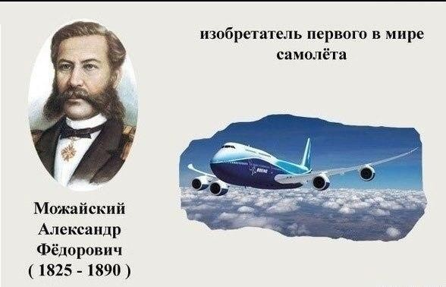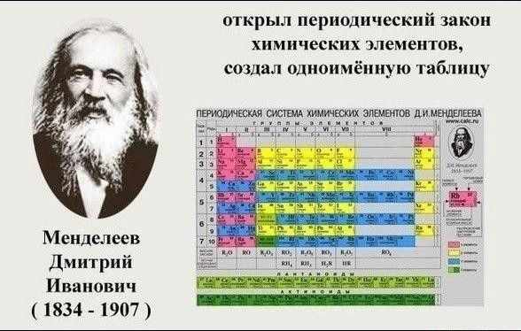

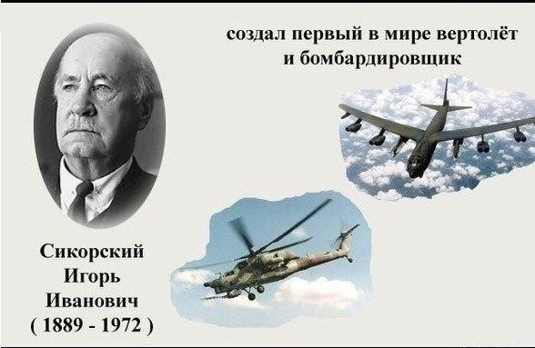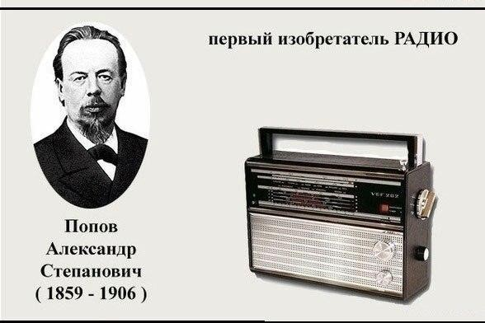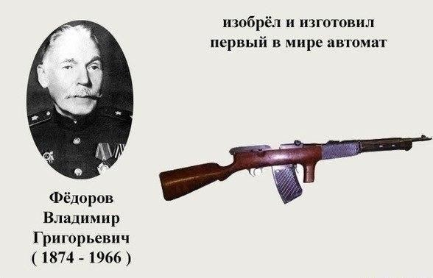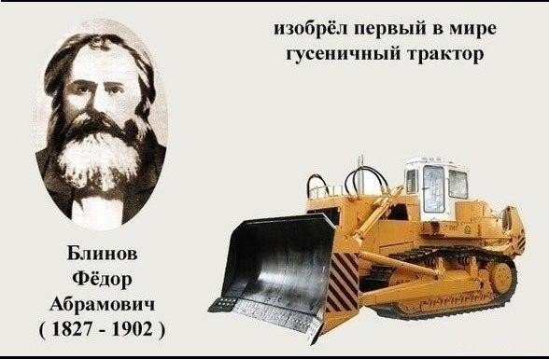

**Ответы направить на e-mail:** [**zarema33@yandex.ru**](mailto:zarema33@yandex.ru)

**(В теме письма укажите фамилию и тему урока)**

**МДК 0101** **Технологии создания и обработки цифровой мультимедийной информации**

**Дата проведения: 02.11.21г**

**Группа №** 3-16

**Тема урока:** Цифровые устройства для записи видео. Видео форматы.(2ч)

## 

## [Цифровые устройства для записи видео и звука](https://interneturok.ru/lesson/informatika/9-klass/bmultimedijnaya-informaciya-vidy-kompyuternoj-grafikib/tsifrovye-ustroystva-dlya-zapisi-video-i-zvuka-programmy-dlya-vosproizvedeniya-i-zapisi#mediaplayer)

Для преобразования непрерывного звукового сигнала в дискретную форму (оцифровки), нужно заменить непрерывно звучащий сигнал отсчетами значений сигнала в определенные моменты времени. Количество отсчетов сигнала за единицу времени называется **частотой дискретизации**. В мультимедийных технологиях приняты следующие значения частоты: 8, 11, 22, 44 килогерца. Это значит, что непрерывно звучащий сигнал в течение одной секунды заменяется набором из сорока четырех тысяч отсчетов значений этого сигнала. Чем больше количество отсчетов, чем выше частота дискретизации, тем лучше качество звучания.

Для цифровой записи аудиоинформации с последующей обработкой ее на компьютере используются микрофоны, диктофоны (Рис. 1).

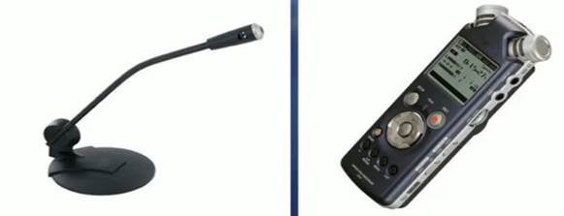

Рис. 1. Микрофон и цифровой диктофон

Для записи видеоинформации используют цифровые видеокамеры, цифровые фотоаппараты, веб-камеры, мобильные телефоны (Рис. 2).

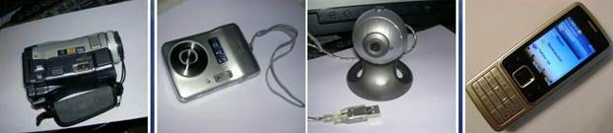

Рис. 2. Средства для записи видеоинформации

Каждое из этих устройств имеет сменную карту памяти и USB-кабель, позволяющий подключиться к компьютеру. При подключении операционная система находит данное устройство и считывает с него файлы для сохранения на жесткий диск или, при необходимости, для сохранения на внешний носитель.

[Программы для воспроизведения](https://interneturok.ru/lesson/informatika/9-klass/bmultimedijnaya-informaciya-vidy-kompyuternoj-grafikib/tsifrovye-ustroystva-dlya-zapisi-video-i-zvuka-programmy-dlya-vosproizvedeniya-i-zapisi#mediaplayer)

Для воспроизведения видео файлов предназначены специальные программы – плееры, самые распространенные из них: проигрыватели Winamp, QuickTime, Windows Media Player, DVD-проигрыватель (Рис. 3).

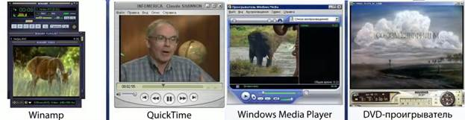

Рис. 3. Проигрыватели

Кроме того, популярны DVD-проигрыватель Nero ShowTime, который входит в пакет программ для записи дисков, KM Player, RealPlayer, Adobe Media Player (Рис. 4).

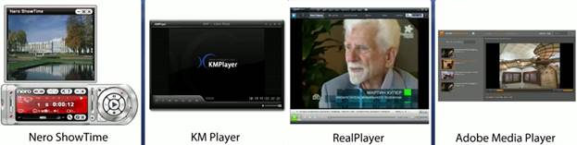

Рис. 4. Проигрыватели

С их помощью можно скачивать и просматривать видеоролики, размещенные на сайтах в Интернете. Список программ для воспроизведения видео не ограничивается только теми, что мы рассмотрели, появляется много новых программ, которые, кроме функции воспроизведения, содержат и дополнительные возможности: запись на DVD, отображение текста песен, имеют графический эквалайзер для коррекции звука.

[Форматы звуковых файлов](https://interneturok.ru/lesson/informatika/9-klass/bmultimedijnaya-informaciya-vidy-kompyuternoj-grafikib/tsifrovye-ustroystva-dlya-zapisi-video-i-zvuka-programmy-dlya-vosproizvedeniya-i-zapisi#mediaplayer)

Для записи звука с микрофона в операционной системе Windows предназначена специальная программа – звукозапись.

Основные форматы звуковых файлов

1. Wav – волновой (waveform). Стандартные параметры записи в этом формате соответствуют качеству аудио-компакт-диска.

2. Midi (Musical Instruments Digital Interface) – цифровой интерфейс музыкальных инструментов.

3. MP3 – самый распространенный формат хранения и сжатия звука, разработанный для обмена звуком через Интернет.

Форматы .wav и .mp3 более известны, формат .midi встречается реже – это специальный формат, который представляет собой набор инструкций, команд специального устройства – синтезатора, имитирующего звучание музыкальных инструментов. Фактически это нотная запись, так как среди этих инструкций есть информация по высоте звука, длительности звука с указанием конкретного инструмента, звучание которого воспроизводится.

Если сравнивать объемы памяти, которую занимают файлы, записанные в разных форматах, то самый большой формат требуют файлы формата .wav, значительно меньший объем занимают файлы формата .mp3 и наименьший объем памяти требуют файлы формата .midi.

Основные форматы видеофайлов

1. MPEG4 – алгоритм сжатия MPEG, самый распространенный.

2. AVI – аббревиатура названия Audio Video Interleave, означающего «чередование аудио и видео».

3. WMV – формат Windows Media.

4. DVD – формат Digital Versatile Disc.

5. FLV – формат flash-видео.

6. MOV – формат Apple QuickTime.

Основные кодеки

1. DivX – самый распространенный кодек стандарта MPEG4.

2. Xvid – открытый кодек, основанный на одной из версий DivX.

3. x264 – кодек для сжатия в стандарте H.264.

[Заключение](https://interneturok.ru/lesson/informatika/9-klass/bmultimedijnaya-informaciya-vidy-kompyuternoj-grafikib/tsifrovye-ustroystva-dlya-zapisi-video-i-zvuka-programmy-dlya-vosproizvedeniya-i-zapisi#mediaplayer)

Мы рассмотрели основные цифровые устройства для записи и воспроизведения звуковых файлов, программы для воспроизведения, конвертеры и кодеки, с помощью которых мы можем сжимать, записывать и прослушивать звуковые файлы.

**ссылки на ресурсы сети Интернет**

1. Интернет-сайт dic.academic.ru ([Источник](http://dic.academic.ru/dic.nsf/enc_colier/6526/%D0%97%D0%92%D0%A3%D0%9A%D0%90))

2. Интернет-сайт teatrbaby.ru ([Источник](http://teatrbaby.ru/vs_01_2007_demo/zvuk/zvuk_format.htm))

3. Интернет-сайт metod-kopilka.ru ([Источник](http://www.metod-kopilka.ru/page-2-2-33.html))

**Домашнее задание**

1. Назовите основные программы для воспроизведения звуковых файлов.

2. Как хранятся и сжимаются звуковые файлы?

**Ответы направить на e-mail:** [**zarema33@yandex.ru**](mailto:zarema33@yandex.ru)

**(В теме письма укажите фамилию и тему урока)**

**МДК 0101** **Технологии создания и обработки цифровой мультимедийной информации**

**Дата проведения: 02.11.21г**

**Группа №** 3-16

**Тема урока:** Методы конвертирования файлов. Кодеки.(2ч.)

<http://prav-inform.ucoz.ru/_ld/0/44___INT_7__.pdf> (перейдите по ссылке и изучите материал)

[Конвертирование](https://interneturok.ru/lesson/informatika/9-klass/bmultimedijnaya-informaciya-vidy-kompyuternoj-grafikib/tsifrovye-ustroystva-dlya-zapisi-video-i-zvuka-programmy-dlya-vosproizvedeniya-i-zapisi#mediaplayer)

Не во все электронные документы можно вставлять звуковые файлы любых форматов, так, в презентации можно вставлять звуковые файлы формата .wav, звуковые файлы формата AUDIO CD, но при этом диск с записью музыкального фрагмента должен быть вставлен в дисковод. При вытаскивании диска из дисковода звук в презентации воспроизводиться не будет, потому что вставить звук этого формата и связать с презентацией можно, а внедрить в нее нельзя. Для этого необходимо звук из одного формата конвертировать в другой, используя программу-конвертер.

**Конвертирование** – преобразование из одного формата в другой. При постановке диска со звуком в дисковод и запуске программы сразу отобразятся все аудиодорожки в окне программы. Мы выбираем дорожку и конвертируем ее в выбранный формат, это произойдет практически без потери качества.

[Хранение, сжатие аудио- и видеоинформации, кодеки](https://interneturok.ru/lesson/informatika/9-klass/bmultimedijnaya-informaciya-vidy-kompyuternoj-grafikib/tsifrovye-ustroystva-dlya-zapisi-video-i-zvuka-programmy-dlya-vosproizvedeniya-i-zapisi#mediaplayer)

Для хранения такой информации требуются большие объемы памяти, но аудио- и видеоинформацию можно сжать, сжатие происходит за счет игнорирования незначительных несущественных деталей или устранения избыточности кадров, то есть временное и пространственное сжатие. Для сжатия аудио- и видеоинформации используются специальные программы – кодеки.

**Кодек** сжимает и распаковывает файлы записи песен или видео, проигрыватель Windows Media и другие приложения используют кодеки для воспроизведения или создания файлов мультимедиа.

**Кодек** может состоять из двух компонентов: кодировщика, который сжимает файл мультимедиа (кодировка), и декодера, распаковывающего этот файл (декодирование). Одни кодеки включают в себя оба компонента, другие – только один из них. Эти программы используются для преобразования видео- и аудиофайлов в выбранный формат.

[Конвертеры](https://interneturok.ru/lesson/informatika/9-klass/bmultimedijnaya-informaciya-vidy-kompyuternoj-grafikib/tsifrovye-ustroystva-dlya-zapisi-video-i-zvuka-programmy-dlya-vosproizvedeniya-i-zapisi#mediaplayer)

Среди распространенных конвертеров можно выделить AVS Video Converter, Xilisoft 3GP Video Converter, Free Video To Flash Converter (Рис. 5).

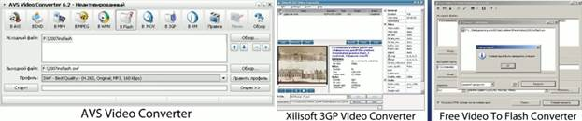

Рис. 5. Конвертеры

Если в название конвертера есть слово free, значит этот конвертер бесплатный. Функциями конвертирования обладают и видеоредакторы, конвертирование можно выполнять и онлайн, с помощью специальных интернет-сервисов, которые позволяют преобразовывать видео в более удобные для нас форматы.

**Ответы направить на e-mail:** [**zarema33@yandex.ru**](mailto:zarema33@yandex.ru)

**(В теме письма укажите фамилию и тему урока)**

**МДК 0101** **Технологии создания и обработки цифровой мультимедийной информации**

**Дата проведения: 02.11.21г**

**Группа №** 3-16

**Тема урока:** **Назначение программ видео обработки(2ч.)**

**Перейти по ссылке**

<https://videouroki.net/tests/kakimi-byvaiut-proghrammy-po-sozdaniiu-vidieofailov-i-ikh-vozmozhnosti.html>

**Пройдите онлайн тест. Результат сфотографировать и отправить на почту или через ватсап**

**Ответы направить на e-mail:** [**zarema33@yandex.ru**](mailto:zarema33@yandex.ru)

**(В теме письма укажите фамилию и тему урока)**

**МДК 0101** **Технологии создания и обработки цифровой мультимедийной информации**

**Дата проведения: 06.11.21г**

**Группа №** 3-16

**Тема урока:** **Создание и публикация фильма на компьютере (3ч.)**

**Создайте видеоролик на свободную тему в программе Movie Marker.**

**Скриншоты создания ролика и сам ролик направить на**

**e-mail:** [**zarema33@yandex.ru**](mailto:zarema33@yandex.ru)

**(В теме письма укажите фамилию и тему урока)**